¿Qué significa el cerro San Cristóbal para los precios de vivienda en Santiago?
9 de febrero de 2023, Santiago, Chile. Ser vecino del cerro San Cristóbal equivale a mayor o menor plusvalía, según el último informe presentado por Trovit, el portal global de búsqueda de inmuebles. La plataforma digital analizó el comportamiento de la oferta de propiedades alrededor de este monte y encontró que vivir cerca puede incrementar o reducir el precio de viviendas hasta un 15%.
Los cerros tipo "isla" son territorios geográficos que rompen con el esquema urbano de una ciudad. El cerro San Cristóbal, por ejemplo, tiene un papel importante como Parque Nacional a la vez que está rodeado de viviendas y varios tipos de propiedades.
El siguiente mapa presenta las variables de altura, precio de inmuebles y variación porcentual:
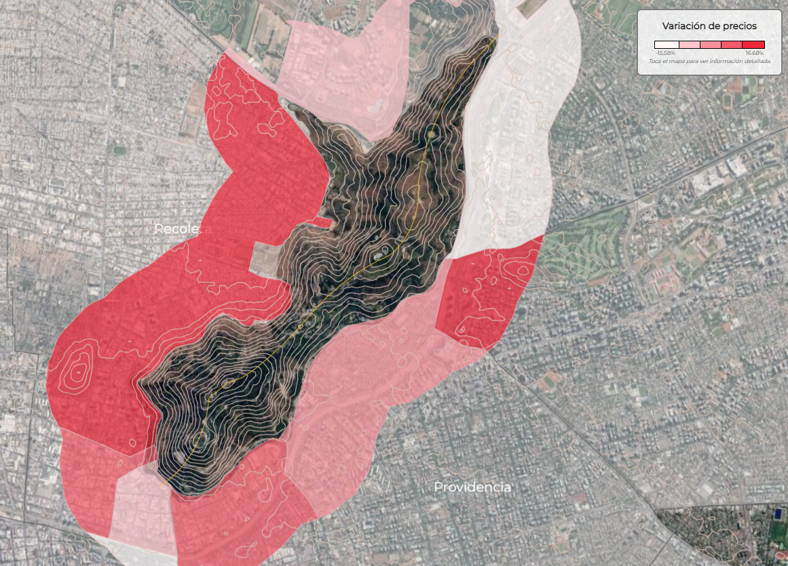
Ver el mapa o Descarga el mapa en .png
Inserta el mapa en tu nota. [EMBED CODE-HTML]
<iframe width="100%" height="400" frameborder="0" src="https://bit.ly/cerro-san-cristobal-precio-viviendas-2023-sgo" allowfullscreen="" webkitallowfullscreen="" mozallowfullscreen="" oallowfullscreen="" msallowfullscreen=""></iframe>

El precio a los pies del cerro
El cerro San Cristóbal está ubicado a 863 metros sobre el nivel del mar (msnm.), 300 metros más alto que el centro de la ciudad (Santiago Centro) y está rodeado por cuatro comunas: Huechuraba, Recoleta, Providencia y Vitacura. Trovit comparó el precio del m² a menos de 1 kilómetro a la redonda de la montaña con el precio promedio del m² de las viviendas en cada comuna.
En Ciudad Empresarial, la zona cercana al cerro en Huechuraba, el precio de una propiedad se incrementa 4,8% (67,3 UF), respecto al valor promedio de la comuna (64,2 UF por m²). Como su nombre lo indica, este barrio tiene una vocación ‘financiera’. Aquí trabajan aproximadamente 30 mil personas y su diseño reúne oficinas, espacios verdes, centros comerciales y viviendas, lo qué equivale a mayor plusvalía.
En Recoleta, donde el precio promedio del m² es 51,1 UF, hay tres zonas cercanas al cerro que se valorizan por su ubicación. En los barrios Bellavista y Patronato (ubicados al sur del monte) el costo promedio de viviendas en venta es superior en 16,7% y 2,3%, respectivamente, a la media de la comuna. Los valores suben en ambos lugares por su vecindad al cerro, plazas y parques aledaños. Además, tienen influencia de sectores de Providencia y Santiago, donde las propiedades suelen ser más caras. La tercera zona de Recoleta, denominada con el mismo nombre de la comuna, abarca todo el costado occidental del San Cristóbal y las viviendas son 9,6% más caras.
En Providencia encontramos otra situación. Las propiedades del barrio Bellavista, el más próximo al cerro, pierden -15,3% (71,9 UF), respecto al promedio de la comuna (85,1 UF). La atmósfera cultural y la antigüedad de los inmuebles son un factor decisivo para que esta variación se entienda. Comparado con el resto de Providencia, que tiene zonas residenciales exclusivas, Bellavista es un sector de universidades y presenta un precio menor a la media. La situación es diferente en Pedro Valdivia Norte y sus alrededores, donde el valor de las viviendas aumenta 2,6%. El tinte residencial, con casas y sin edificios en las manzanas cercanas a la entrada al parque, lo ubican como una zona cotizada para vivir.
En Vitacura, las propiedades alrededor del Parque Bicentenario, ubicado a los pies del cerro, se cotizan por 3.5% (100,2 UF) más que el promedio en la comuna (96,8 UF). En este caso, el monte es parte del paisaje y la valorización se da por la oferta de centros deportivos, restaurantes y residencias exclusivas.

Cercanos pero no vecinos
Hay dos comunas que no limitan directamente con el cerro San Cristóbal, pero forman parte de esta comparación porque parte de su territorio alcanza el rango de viviendas cercanas (1 km. a la redonda de la montaña). En Santiago Centro, el barrio Lastarria los inmuebles tienen un precio 15,8% más caro (65,6 UF) que el promedio de la comuna (56,6 UF). Este incremento de valor se debe a su característica bohemia con galerías de arte y tiendas de diseño en un ambiente neoclásico. En donde la montaña es otro elemento de la escena.
En Las Condes, la misma comparación refleja que el valor de las propiedades en ‘Sanhattan’ cae 7,3% (84,6 UF), respecto a la media de la comuna (91,2 UF). Una parte de este barrio agrupa edificios que desde 1990 la han convertido en el centro financiero de la capital. Razón por la que se revalorizaron las viviendas.

Nombre  Zona Cercana | Comuna | Zona Cercana Precio m² | Comuna  Precio m² | Variación %
Bellavista | Recoleta | UF 59,6 | UF 51,1 | 16,7%
Lastarria | Santiago | UF 65,6 | UF 56,6 | 15,8%
Recoleta | Recoleta | UF 56,0 | UF 51,1 | 9,6%
Ciudad Empresarial | Huechuraba | UF 67,3 | UF 64,2 | 4,8%
Alrededor Parque Bicentenario | Vitacura | UF 100,2 | UF 96,8 | 3,5%
Pedro de Valdivia Norte y alrededores | Providencia | UF 87,4 | UF 85,2 | 2,6%
Patronato | Recoleta | UF 52,3 | UF 51,1 | 2,3%
Zona Financiera ‘Sanhattan’ | Las Condes | UF 84,6 | UF 91,2 | -7,3%
Bellavista | Providencia | UF 71,9 | UF 85,2 | -15,6%
Fuente: Trovit. Departamentos de 2 y 3 habitaciones.
El cerro San Cristóbal no es la única influencia en el mercado inmobiliario en estos lugares. Es uno de los muchos factores que muestra lo dinámica y compleja que es la industria de los bienes raíces.

Los datos del cerro San Cristóbal
- Tiene una extensión de 736,2 hectáreas, que equivale a 1.031 canchas de fútbol.
- Es hogar de un Zoológico, el Anfiteatro Mirador Pablo Neruda, Casa de la Cultura Anahuac, Funicular, Senderos y Ciclorecreovía, Jardín Botánico, Jardín Japonés, Piscinas Tupahue y Antilén, Observatorio Manuel Foster, y más.
- Tiene cobertura arbórea en el 50-60% de su territorio.
- Todo su territorio pertenece al Parque Nacional de Santiago. A pesar de presentarse como una sola unidad, esta área está compuesta por 6 cerros o cumbres: Polanco, Chacarilla, El Carbón, Pirámide, Los Gemelos y San Cristóbal.
- La cumbre más alta es la de El Carbón (1.365 msnm.).
En la Región Metropolitana de Santiago existen varias montañas que son parte de la urbe. En esta serie de investigaciones a nivel regional, el portal busca encontrar características únicas que describan y expliquen lo que significan los espacios naturales emblemáticos.
Descarga el mapa en .png
Contacto de prensa | Ricardo Meneses Flores  Data Journalist Manager  prensa@lifullconnect.com  +593 99 472 2408

